INSTRUCTIVO PARA REGISTRAR PROYECTOS CONVOCATORIA FODEIN 2019
Para registrar los proyectos se debe ingresar a la página de la Unidad de Investigación (http://unidadinvestigacion.usta.edu.co/), clic en “LA UNIDAD” – “Acceso Administradores”. Se mostrará la siguiente pantalla:
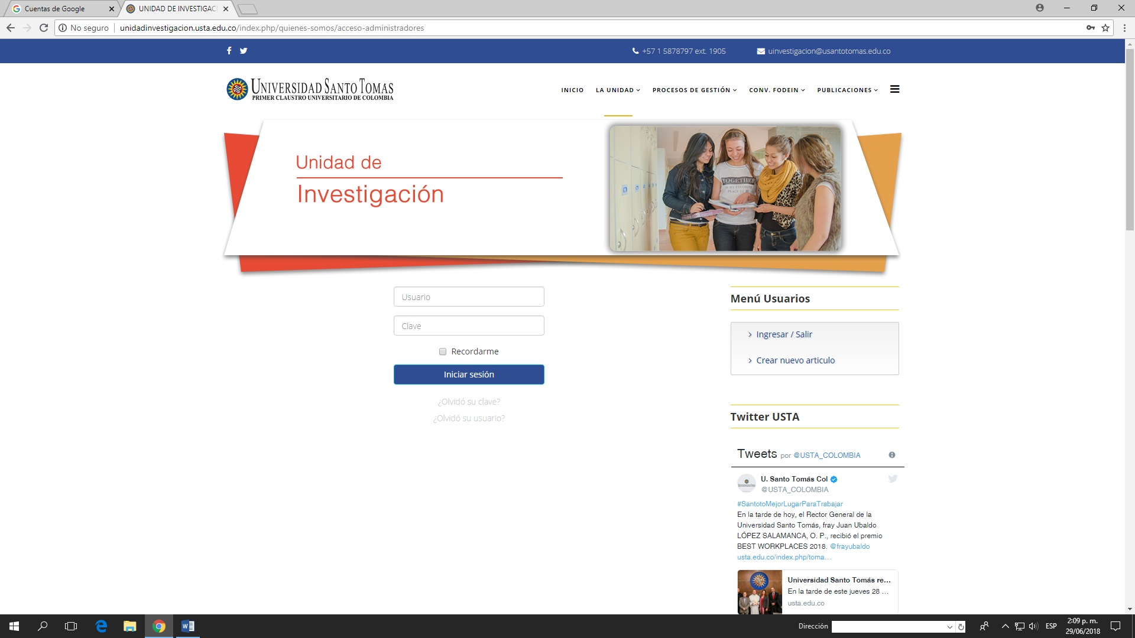
Los proponentes deben ingresar con el Usuario “Investigador” y la Clave “Fodein2019”. Hacer clic en el menú “CONV. FODEIN” – “Registro de Proyectos FODEIN 2019” para proceder a diligenciar el formulario de registro. Los campos son los siguientes:
- Título del proyecto
- Duración (en meses) – Los proyectos 2019 deben ejecutarse a 10 meses (De febrero a Noviembre)
- Lugar de ejecución
- Nombres y apellidos del investigador principal
- Enlace CvLac (del investigador principal)
- Enlace ORCID (del investigador principal)
- Enlace Google Académico (del investigador principal)
- División, Facultad y Programa (del investigador principal. Aparecen tablas de selección)
- Línea activa (Aparece tabla de selección)
- Campo de acción (Aparece tabla de selección)
- Grupo de investigación (del investigador principal. Aparece tabla de selección)
- Resumen de la propuesta (con un máximo de 1.000 caracteres)
- Palabras clave (separadas por comas)
- Planteamiento del problema y pregunta de investigación
- Justificación
- Objetivo general
- Objetivos específicos
- Marco teórico (Es necesario crear el marco teórico y guardarlo aparte en un archivo PDF para anexarlo al formulario, con un peso máximo de 5 MB)
- Metodología
- Resultados esperados (Se presentan los cuatro tipos de productos de acuerdo con la tipología de productos resultados de investigación e innovación de Colciencias. Se pide ingresar el número de los productos que se piensan entregar).
- Contribución del proyecto al cumplimiento de la misión institucional (en el extremo izquierdo inferior se puede acceder al documento institucional que contiene la misión)
- Líneas del PIM con las que se vincula el proyecto (Se debe escoger la Línea correspondiente. En el extremo izquierdo inferior se puede acceder al documento institucional que contiene el PIM).
- Acciones del Plan General de Desarrollo 2016-2019 con las que se articula el proyecto (En el extremo izquierdo inferior se puede acceder al documento institucional que contiene el Plan General de Desarrollo 2016-2019)
- Horas nómina del investigador principal (Debe indicarse el escalafón actual del docente, el número de horas mensuales asignadas al proyecto y el valor de esas horas nómina por los diez meses).
- Presupuesto: Aparece una tabla para seleccionar el rubro necesario. En la parte de descripción indicar qué equipos, software, materiales, etc. se solicitan. Y en el total indicar el valor en pesos de lo solicitado. Al lado derecho aparece un signo más (+) que permite agregar los rubros requeridos.
- Nombres y apellidos de los co-investigadores, su enlace al CvLac, ORCID y Google Académico. División, Facultad y Programa (del co-investigador), su escalafón, las horas mensuales dedicadas al proyecto y el valor de esas horas nómina por los diez meses. Al lado derecho aparece un signo más (+) que permite agregar más co-investigadores (El máximo número de co-investigadores permitidos es de cinco (5)).
- En esta misma pantalla aparece el campo “Total FODEIN en pesos”. Aquí debe digitarse el valor de las horas nómina del investigador principal y de los co-investigadores, sumado a los valores de los rubros presupuestales anteriormente ingresados.
- En la siguiente pantalla se deben digitar los datos de la contrapartida externa si aplica. Se piden nombres completos de los investigadores, escalafón si lo tienen, horas de dedicación mensual y el valor en pesos de esas horas por los diez meses que dura el proyecto. Se pide adicionalmente indicar con qué rubros adicionales van a aportar las instituciones externas; para tal fin está habilitada la misma metodología de escogencia de rubros usada anteriormente. Por último, se debe digitar el valor total de la contrapartida externa aportada al proyecto, para luego ingresar el valor total general del proyecto
- En el paso 8 se ingresa el cronograma del proyecto. Para tal fin debe incluirse las actividades a desarrollar con fecha de inicio y de finalización.
- En el noveno y último paso se solicita suministrar los nombres y correos de los pares sugeridos y la bibliografía utilizada.
- A continuación se debe proceder a adjuntar los documentos que respaldan la propuesta: La carta de aval del grupo de investigación, la carta de aval del Comité de Investigación del Programa, Facultad, Departamento o Instituto y las cartas de intención de las entidades externas (si son varias, debe elaborarse un solo archivo en PDF con las mismas unificándolas).
- Para finalizar se solicita la dirección electrónica del proponente, a donde debe enviarse copia del proyecto.

NOTA: Si al enviar copia del formulario diligenciado a su correo, no lo visualiza en su bandeja de entrada, por favor verificar la bandeja de correo no deseado (spam)

